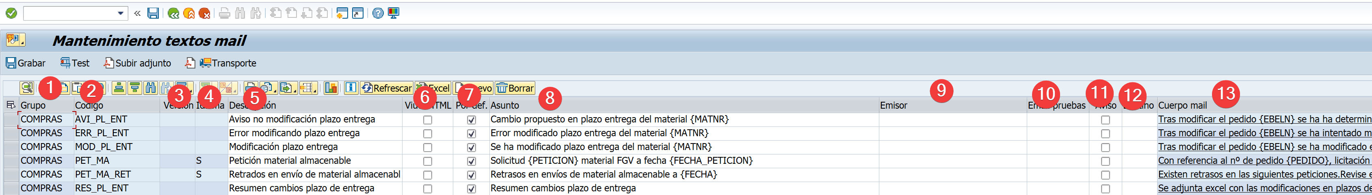
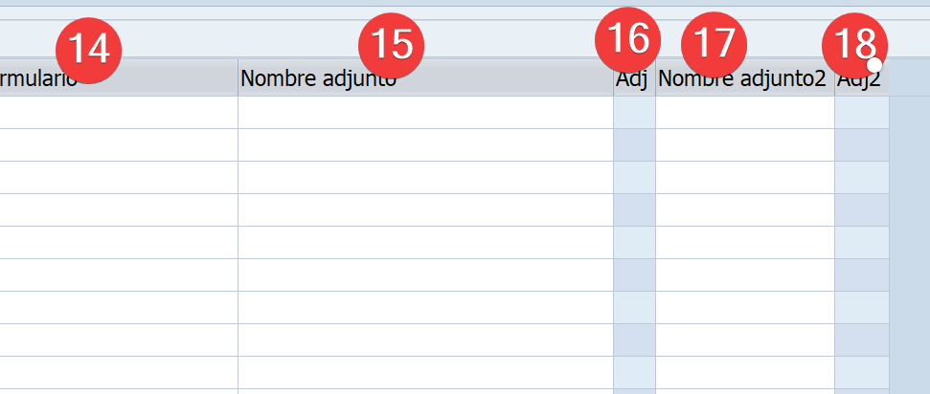

1 | GRUPO | Grupo de mails
2 | CODIGO | Código de mail
3 | VERSION | Es posible definir varias versiones de un mail de forma que se pueda tener un histórico o cambiar entre versiones rápidamente. En ese caso deberá marcarse el check de por defecto en la versión a usar
4 | IDIOMA | Se puede definir el mail en varios idiomas
5 | DESCRIPCION | Descripción del mail
6 | HTML | Indica que el mail se mandará en formato HTML. SI no se marca, será texto plano
7 | POR DEFECTO | Sirve para indicar qué mail se mandará en caso de haber varias versiones. Si no hay versiones no se usa
8 | ASUNTO | Asunto del mail
9 | EMISOR | Si se informa, el emisor del mail será el especificado. Si se deja en blanco será el usuario emisor
10 | EMAIL PRUEBAS | Si se informa, se cambia el destinatario real del mail por el informado aquí.  Se puede poner SY-UNAME para indicar que lleguen al usuario logueado.  Sirve para poder probar un proceso sin enviar mails reales.
11 | AVISO PRUEBAS | Si se informa este check y estamos en un entorno que NO es producción, se añade en el asunto y en el cuerpo un mensaje indicando que estamos en entorno de pruebas.
12 | DESTINO | Permite especificar el destino del mail de forma fija, siempre y cuando en la función de envío, se deje el campo el destinatario.
13 | CUERPO | Cuerpo del mail
14 | FORMULARIO | Formulario ADOBE que se generará automáticamente.  Este formulario tiene que tener como parámetros VARIABLES de tipo APB_LPD_T_KEY_VALUE y TEXTO de tipo STRING  CALL FUNCTION o_sfp->funcion  EXPORTING  /1bcdwb/docparams = o_sfp->docparams  variables = variables  cuerpo = plantilla-texto  IMPORTING  /1bcdwb/formoutput = o_sfp->output  EXCEPTIONS  usage_error = 1  system_error = 2  internal_error = 3  OTHERS = 4.
15 | Nombre adjunto | Descripción del adjunto
16 | Binario del adjunto | Binario del adjunto
17 | Nombre adjunto | Descripción del adjunto
18 | Binario del adjunto | Binario del adjunto

Esta parametrización sirve para definir los mails que se enviarán de forma similara a esta
zcl_ap_envio_mail=>mail( EXPORTING grupo = 'PTT'
codigo =
direccion = l_email
clave = pernr
variables = VALUE apb_lpd_t_key_value(
( key = '{FECHA}' value = l_fecha10 )
( key = '{MOTIVO}' value = motivo )
( key = '{NOMBRE_RESPONSABLE}' value = zcl_ap_usuario=>get_nombre( ) )
( key = '{FORMULARIO}' value = l_formulario ) ( key = '{EMPLEADO}' value = | { pernr ALPHA = OUT }| )
( key = '{USUARIO}' value = | { zcl_ap_usuario=>get_nombre( ) }| )
( key = '{ENAME}' value = | { zcl_ap_empleado=>get_nombre( pernr = pernr ) }| )
( key = '{COMENTARIO}' value = l_sol-comentario )
)
IMPORTING message = DATA(l_msg)
).

